设备明细表
设备名称 | 购买日期 | 购买金额
车床-NG546 | 2024年7月24 | 45712.00

NG45612

购置发票
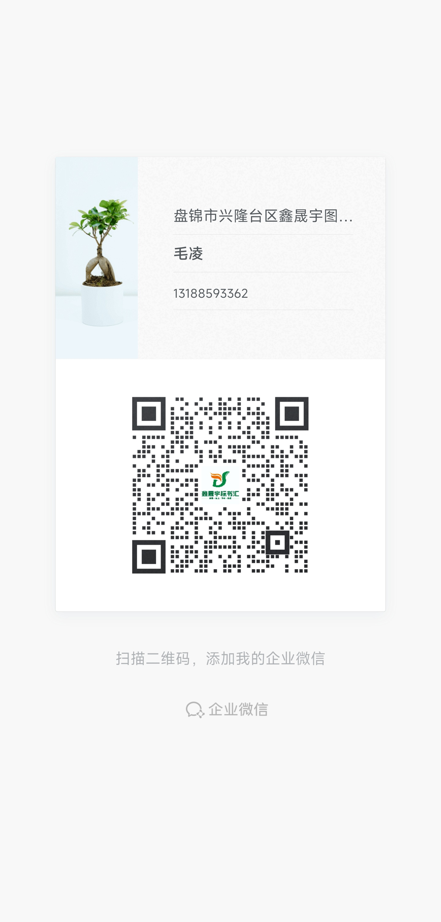

购置合同

